# Definicja diagramu instalacji (Deployment Diagram)

Diagram instalacji UML (Deployment Diagram) to rodzaj diagramu strukturalnego, który ilustruje sposób rozmieszczenia elementów systemu na sprzęcie i infrastrukturze. Diagram ten koncentruje się na konfiguracji sprzętowej oraz węzłach (Nodes) i artefaktach, które są na nich zainstalowane. Diagram instalacji wykorzystywany jest do modelowania fizycznych aspektów systemu, w tym sprzętu, oprogramowania oraz komunikacji między węzłami.

# Elementy diagramu instalacji według specyfikacji UML v.2.4.1

Węzeł (Node): Węzeł reprezentuje fizyczny element systemu, taki jak serwer, komputer, switch, router itp. Węzeł może być również środowiskiem wykonawczym, takim jak wirtualna maszyna. Węzeł jest zwykle przedstawiany jako prostokąt z nazwą węzła i opcjonalnym stereotypem.

Artefakt (Artifact): Artefakt to fizyczna jednostka informacji, która jest używana lub wyprodukowana przez system, np. plik wykonywalny, biblioteka, konfiguracja itp. Artefakty są przedstawiane jako prostokąty z nazwą i opcjonalnym stereotypem, zazwyczaj umieszczone wewnątrz węzła.

Komunikacja (Communication Path): Ścieżka komunikacji reprezentuje fizyczne lub wirtualne połączenie między węzłami. Jest przedstawiana jako linia łącząca dwa węzły, z opcjonalną etykietą wskazującą protokół komunikacji.

Zależność (Dependency): Zależność między artefaktami lub węzłami ilustruje, że jeden element zależy od innego. Zależności są przedstawiane jako linie przerywane zakończone strzałką.

# Zasady tworzenia diagramu instalacji

1. Zidentyfikuj węzły, które będą reprezentować fizyczne elementy systemu lub środowiska wykonawczego.
2. Umieść artefakty, takie jak pliki wykonywalne, biblioteki i konfiguracje, w odpowiednich węzłach.
3. Dodaj ścieżki komunikacji między węzłami, aby pokazać, jak elementy systemu będą się ze sobą komunikować.
4. Dodaj zależności między artefaktami i/lub węzłami, jeśli istnieją.

# Omówienie przykładu diagramu instalacji

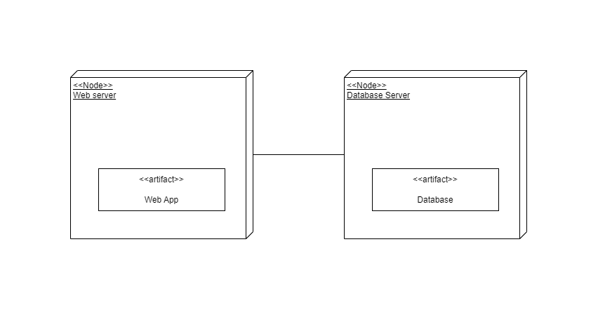

Na powyższym przykładzie diagramu instalacji mamy dwa węzły: Web Server i Database Server. Na serwerze internetowym (Web Server) zainstalowany jest artefakt o nazwie "Web App", który reprezentuje aplikację internetową. Na serwerze baz danych (Database Server) znajduje się artefakt o nazwie "Database", który reprezentuje bazę danych.

Między węzłami "Web Server" i "Database Server" istnieje ścieżka komunikacji, co oznacza, że aplikacja internetowa będzie się komunikować z bazą danych.